科研服务系统论文认领操作指南

1.科研服务系统网址：http://kyfw.zju.edu.cn，请使用谷歌浏览器登陆。
2.用户名为工号，本系统密码一般默认身份证后六位，或使用学校统一身份认证登陆。
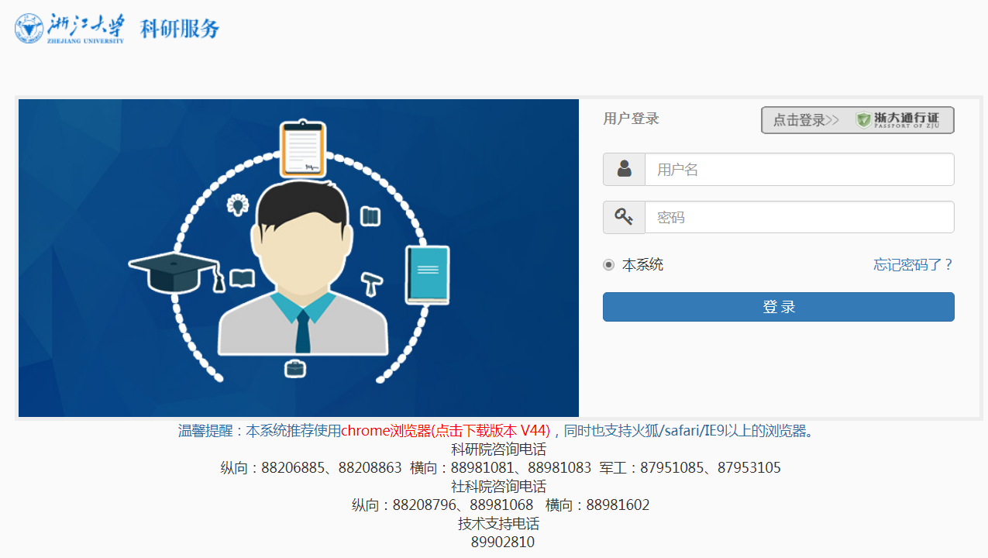
3.推送论文认领：
- 任务栏中，精准推送的论文可直接点击后进行认领操作；
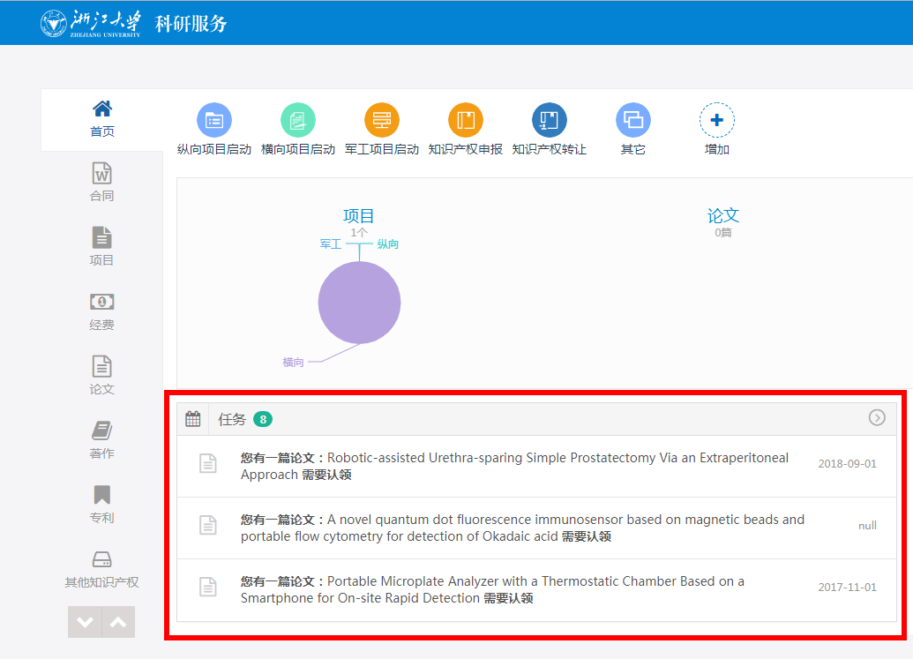

- 点击首页“论文”后，推送论文可进行认领或取消认领（由于重名等情况，系统推送可能将不是您的论文推送到您这。对于这些论文，请点击“取消认领”，取消后该论文信息将不再推送给您）。
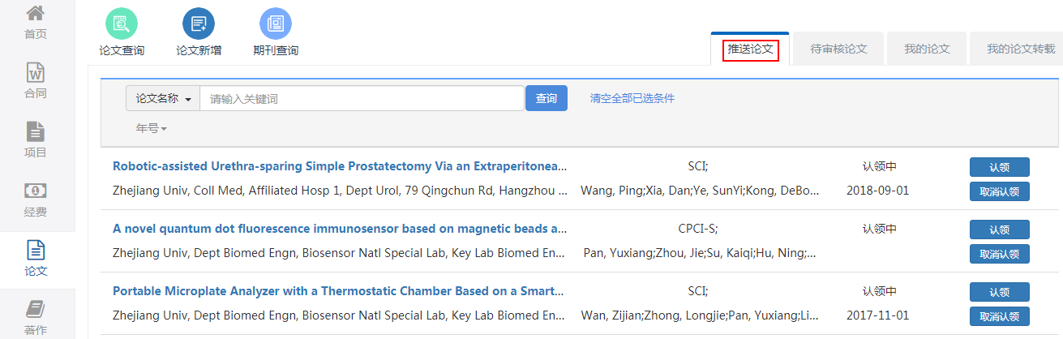

4.未推送论文认领：部分论文因推送不准确或无法匹配作者未出现在任务栏中，需要通过论文查找的方式找到论文后进行认领操作。
注意：虽然系统允许老师通过“论文新增”手动增加论文，但对于SCI论文，目前科研院不支持老师自行添加论文。因为新增论文字段不全，论文管理人员在条件搜索论文数据时，搜索不到自行添加的论文，且相关信息无法导出。
论文查找方法：系统首页—论文—论文查询—论文名称或关键词—查询—认领。
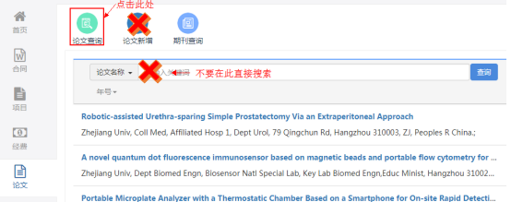

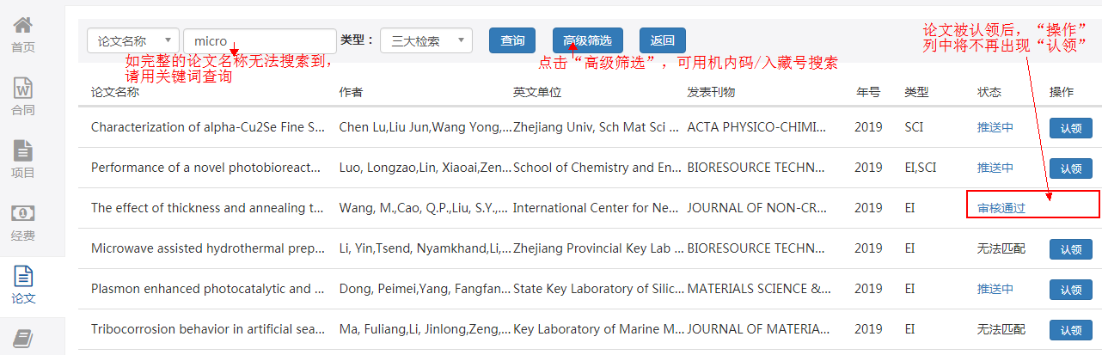

5.论文认领：认领时，老师只需在“基本信息”中信息补录。
注意：
作者信息补录时，必须通过“编辑”关联所有作者员工号，该论文才能出现在所有作者“我的论文”菜单中。未关联员工号的作者在“我的论文”中无法看到该论文。
如果所有作者都未关联员工号，系统会自动将该论文判定为非我校论文，不显示我校排名信息，导致信息不准确。
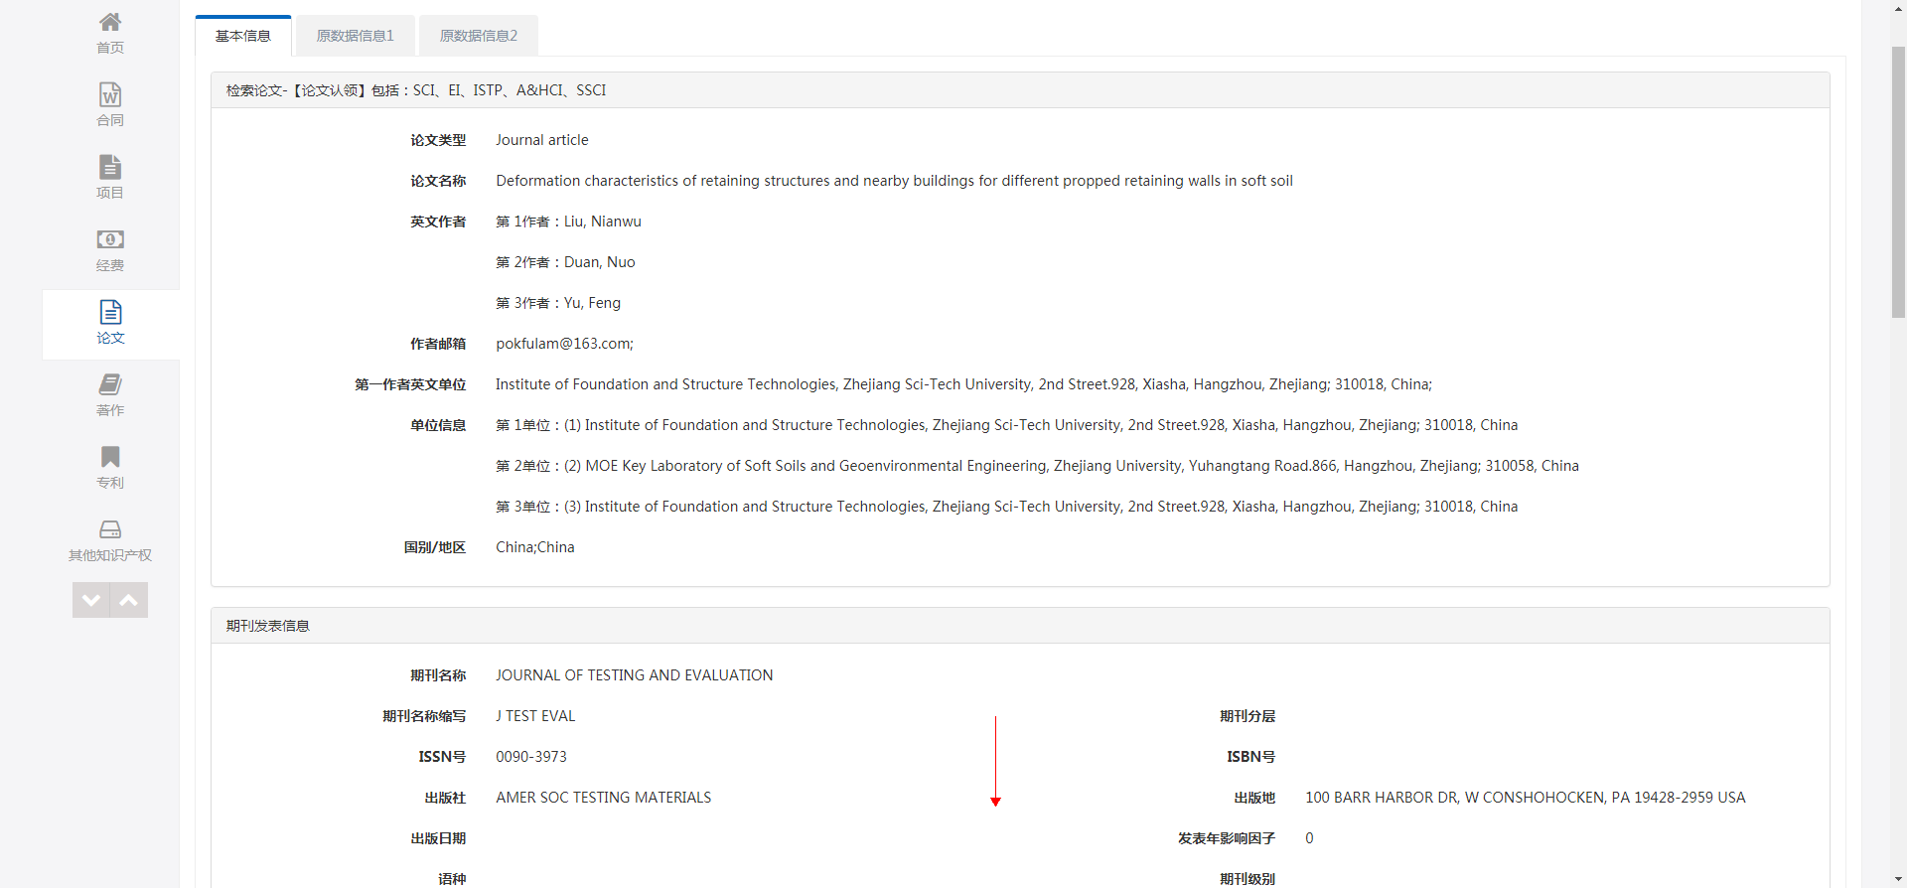

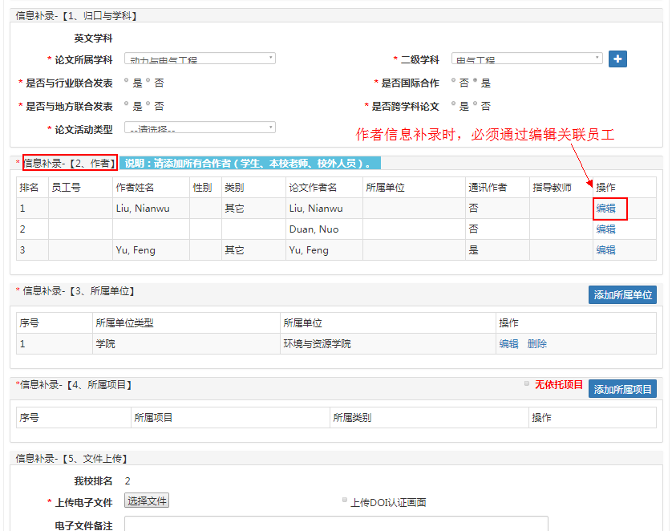

6.作者信息补录：编辑—类别选择—姓名—查询—关联正确员工号—确定。（对于无校内编号的校外人员，“类别”选择“其它”后可直接输入姓名。）
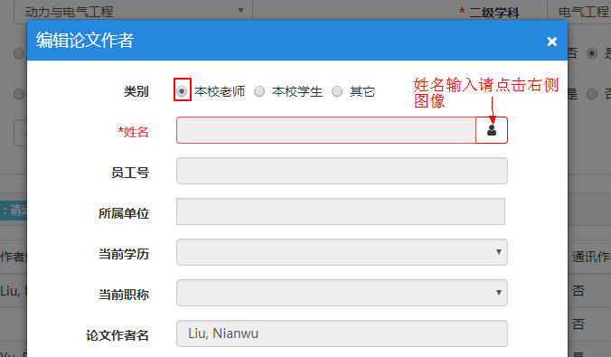

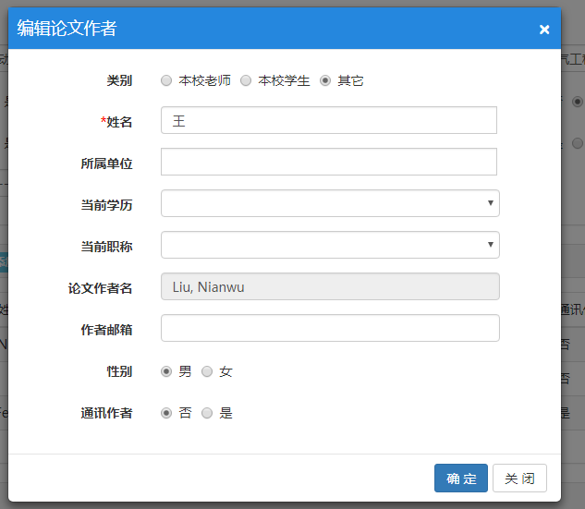

- 信息补录-所属单位：一般与校内第一作者单位信息一致。部分论文所属单位系统自动匹配时有误，认领时需重新编辑。
注意：所属单位一定要正确选择，归属到对应学院，不然学院科研科秘书系统不显示相关论文，无法审核。如果错归到行政机关（如科学技术研究院），论文会停留在“院系所科研秘书审核中”阶段，无法完成认领（需联系论文管理人员进行院系设置修改）。

8.我校排名信息核对：部分校内人员在论文发表时，单位地址未注明浙江大学，特别是第一作者出现这种情况时，我校排名的名次会降级。web of science上的信息有误时，需作者自己联系科睿唯安进行修正，具体路径详见科研院网站指引：http://rd.zju.edu.cn/rdoffice/2014/1015/c24394a941140/page.htm 。

9.完善所有信息后，“提交认领信息”，等待学院科研科秘书审核。审核通过后，可在“我的论文”子菜单中见到该论文的详细信息。

10.论文查询列表中“状态”解释：
启动申请：论文已被认领，待科研秘书审核。
认领未通过：论文已被认领，科研秘书审核未通过，请老师重新认领或修正信息。
审核通过：论文已被认领，科研秘书已审核通过。
推送中：论文未被认领，论文信息已推送给相关老师。
无法匹配：论文未被认领，论文信息尚未匹配到合适的老师。
无人认领：论文未被认领，因为除以上情况之外的原因处于未认领状态。

